Centar za odgoj i obrazovanje Čakovec šk.god. 2019/2020.

Predmet: Tjelesna i zdravstvena kultura
Nastavna tema: skokovi

Postave se 2 oznake u razmaku od oko 2 do 3 metra. Kao oznake mogu poslužit čunjevi, prazne plastične boce ili stolice. Sve vježbe se izvode krećući se oko oznaka u 5 krugova (osim vježbe pod brojem 5. koja se izvodi 10x).
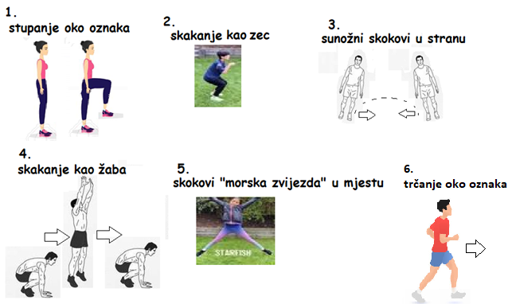
6. Relaksacija- otresi ruke i noge te duboko udahni 10x.

